SECRETARIA MUNICIPAL DE EDUCAÇÃO
EDUCAÇÃO INFANTIL – ROTEIRO
ATIVIDADES COMPLEMENTARES DE ESTUDO – COVID 19

ROTEIRO DE ATIVIDADES COMPLEMENTARES DE ESTUDO – COVID 19
ESCOLA/ CMEI MUNICIPAL : SÃO JOSÉ

PROFESSOR: ZULEICA, MARIA DEONICE E JANETE

TURMA: INFANTIL III CRIANÇAS BEM PEQUENAS (3 ANOS)
PERÍODO DE REALIZAÇÃO: 18 A 29/05/2020
O QUE VOCÊ VAI  ESTUDAR: | SABERES E CONHECIMENTOS:  - Família.  - Autoconhecimento.  - Normas de convívio social.  - Regras de jogos e brincadeiras.  - Próprio corpo e suas possibilidades motoras, sensoriais e expressivas.  - Coordenação motora ampla: equilíbrio, destreza e postura corporal.  - Orientação espacial.  - Corpo humano.  - Esquema corporal.  - Seu corpo, suas possibilidades motoras, sensoriais e expressivas.  - O corpo do outro.  - Esquema corporal  - Execução musical (imitação).  - Sons do corpo, dos objetos e da natureza.  - Percepção e produção sonora.  - Audição e percepção musical.  - Parâmetros do som: altura, intensidade, duração e timbre.  - Identificação nominal.  - A língua portuguesa falada, suas diversas funções e usos sociais.  - Palavras e expressões da língua.  - Identificação nominal.  - Expressão corporal.  - Manipulação, exploração e organização de objetos.  - Manipulação, exploração e organização de objetos.  - Características físicas, utilidades, propriedades, semelhanças e diferenças entre os objetos.
PARA QUE  VAMOS  ESTUDAR  ESSES  CONTEÚ  DOS? | CAMPO DE EXPERIÊNCIA: O EU O OUTRO E NÓS:  (EI02EO01) Demonstrar atitudes de cuidado e solidariedade na interação com crianças e adultos.  - Conhecer e reconhecer pessoas da família e de sua convivência.  - Perceber quando suas ações podem gerar conflitos ou afinidades.  - Vivenciar dinâmica de troca de afeto como, abraçar e fazer carinho para criar vínculos afetivos  (EI02EO02) Demonstrar imagem positiva de si e confiança em sua capacidade para enfrentar dificuldades e desafios.  - Perceber o próprio corpo e o do outro.  - Perceber suas características físicas observando-se no espelho.  - Observar e relatar sobre suas características observando-se em fotos e imagens.  (EI02EO06) Respeitar regras básicas de convívio social nas interações e brincadeiras.  ● Participar de brincadeiras que estimulem a relação entre o adulto/criança e criança/criança.  CAMPO DE EXPERIÊNCIA: CORPO, GESTOS E MOVIMENTOS  (EI02CG01) Apropriar-se de gestos e movimentos de sua cultura no cuidado de si e nos jogos e brincadeiras.  - Explorar o próprio corpo na perspectiva de conhecê-lo.  - Vivenciar brincadeiras de esquema corporal e expressão utilizando as diferentes linguagens.  - Participar de brincadeiras com cantigas, rimas, lendas, parlendas ou outras situações que envolvam movimentos corporais.  - Vivenciar, explorar e valorizar a escuta de diferentes estilos de música, dança e outras expressões da cultura corporal  - Participar de brincadeiras com cantigas, rimas, lendas, parlendas ou outras situações que envolvam movimentos corporais.  - Cantar canções imitando os gestos ou seguir ritmos diferentes de músicas com movimentos corporais.  CAMPO DE EXPERIÊNCIA: TRAÇOS, SONS, CORES E FORMAS  (EI02TS01) Criar sons com materiais, objetos e instrumentos musicais, para acompanhar diversos ritmos de música.  - Brincar com materiais, objetos e instrumentos musicais.  - Perceber e criar sons com o próprio corpo e na manipulação de objetos.  - Produzir sons com materiais alternativos: garrafas, caixas, pedras, madeiras, latas e outros.  - Reconhecer as partes do corpo nomeando-as e realizar registros gráficos do próprio corpo e dos demais.  - Explorar os sons produzidos pelo corpo, por objetos, por elementos da natureza e instrumentos, percebendo os parâmetros do som: altura, intensidade, duração e timbre.  - Reconhecer e diferenciar sons dos objetos sonoros e dos instrumentos musicais.  - Explorar possibilidades vocais a fim de perceber diferentes sons.  - Explorar novos materiais buscando diferentes sons para acompanhar canções que lhes são familiares  CAMPO DE EXPERIÊNCIA: ESCUTA, FALA, PENSAMENTO E IMAGINAÇÃO  (EI02EF01) Dialogar com crianças e adultos, expressando seus desejos, necessidades, sentimentos e opiniões.  - Nomear objetos, pessoas, fotografias, gravuras.  - Expressar ideias e sentimentos respondendo e formulando perguntas, comunicando suas experiências, descrevendo lugares, pessoas e objetos com mediação para a organização do pensamento.  - Participar de variadas situações de comunicação utilizando diversas linguagens.  - Nomear objetos, pessoas, fotografias, gravuras.  - Combinar palavras para se expressar usando verbos e adjetivos  - Ampliar o vocabulário utilizado para se expressar.  - Ampliar seu vocabulário por meio de músicas, narrativas, poemas, histórias, contos, parlendas, conversas e brincadeiras para desenvolver sua capacidade de comunicação.  CAMPO DE EXPERIÊNCIA: ESPAÇO, TEMPOS, QUANTIDADES, RELAÇÕES E TRANSFORMAÇÕES  (EI02ET01) Explorar e descrever semelhanças e diferenças entre as características e propriedades dos objetos (textura, massa, tamanho).  - Manipular objetos e brinquedos de materiais diversos, explorando suas características físicas e possibilidades: morder, chupar, produzir sons, apertar, encher, esvaziar, empilhar, afundar, flutuar, soprar, montar, construir, lançar, jogar etc.  - Explorar objetos pessoais e do meio em que vive, conhecendo suas características, propriedades e função social para que possa utilizá-los de forma independente de acordo com suas necessidades.  - Descrever objetos em situações de exploração ou em atividades de trios ou pequenos grupos, apontando suas características, semelhanças e diferenças.  - Observar e nomear alguns atributos dos objetos que exploram.  - Observar objetos produzidos em diferentes épocas e por diferentes grupos sociais a fim de perceber características dos mesmos.  - Manipular objetos e brinquedos explorando características, propriedades e possibilidades associativas (empilhar, rolar, transvasar, encaixar).
COMO VAMOS  ESTUDAR OS  CONTEÚDOS? | ATIVIDADES  SEGUNDA- FEIRA 18/05/2020  ATIVIDADE: ADIVINHA O OBJETO QUE ESTÁ ESCONDIDO.  DESENVOLVIMENTO: Você vai precisar de objetos pequenos, lençol, colcha ou edredom.  Você pode escolher o tecido conforme a dificuldade que quiser colocar no desafio, quanto mais grosso, mais difícil,  Espalhe os objetos ou brinquedos pelo chão e cubra com edredom. Depois convida a criança para encontrar os objetos apenas pelo tato.Provocar a criança para ela relatar para que serve o objeto.  TERÇA-FEIRA 19/05/2020  Atividade;  História; cachinhos dourados e os três ursinhos.  Conte a história para a criança , incentivar a mesma a recontar a história a sua maneira.  Em seguida, pedir pra criança desenhar a história , num papel sulfite e lápis de cor, com objetivo de fixar a história.  BENEFÍCIOS DA LEITURA PARA A CRIANÇA; 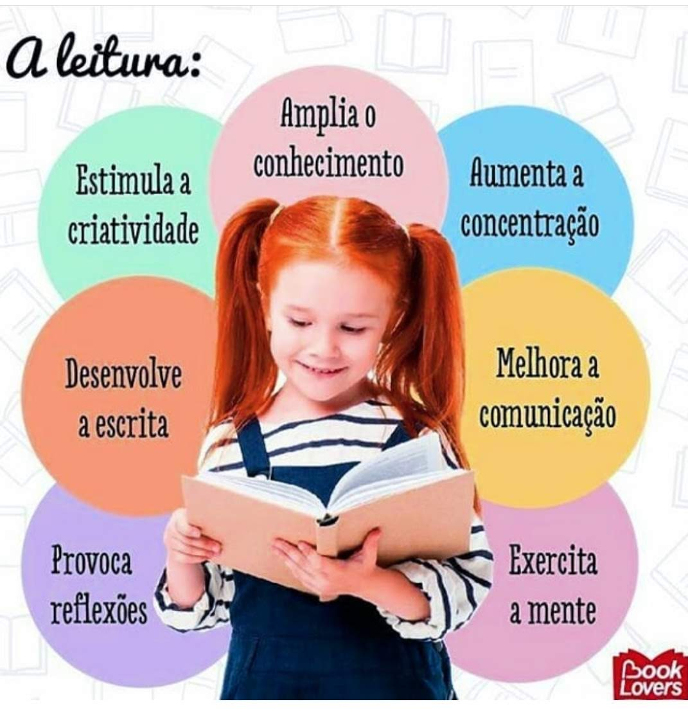  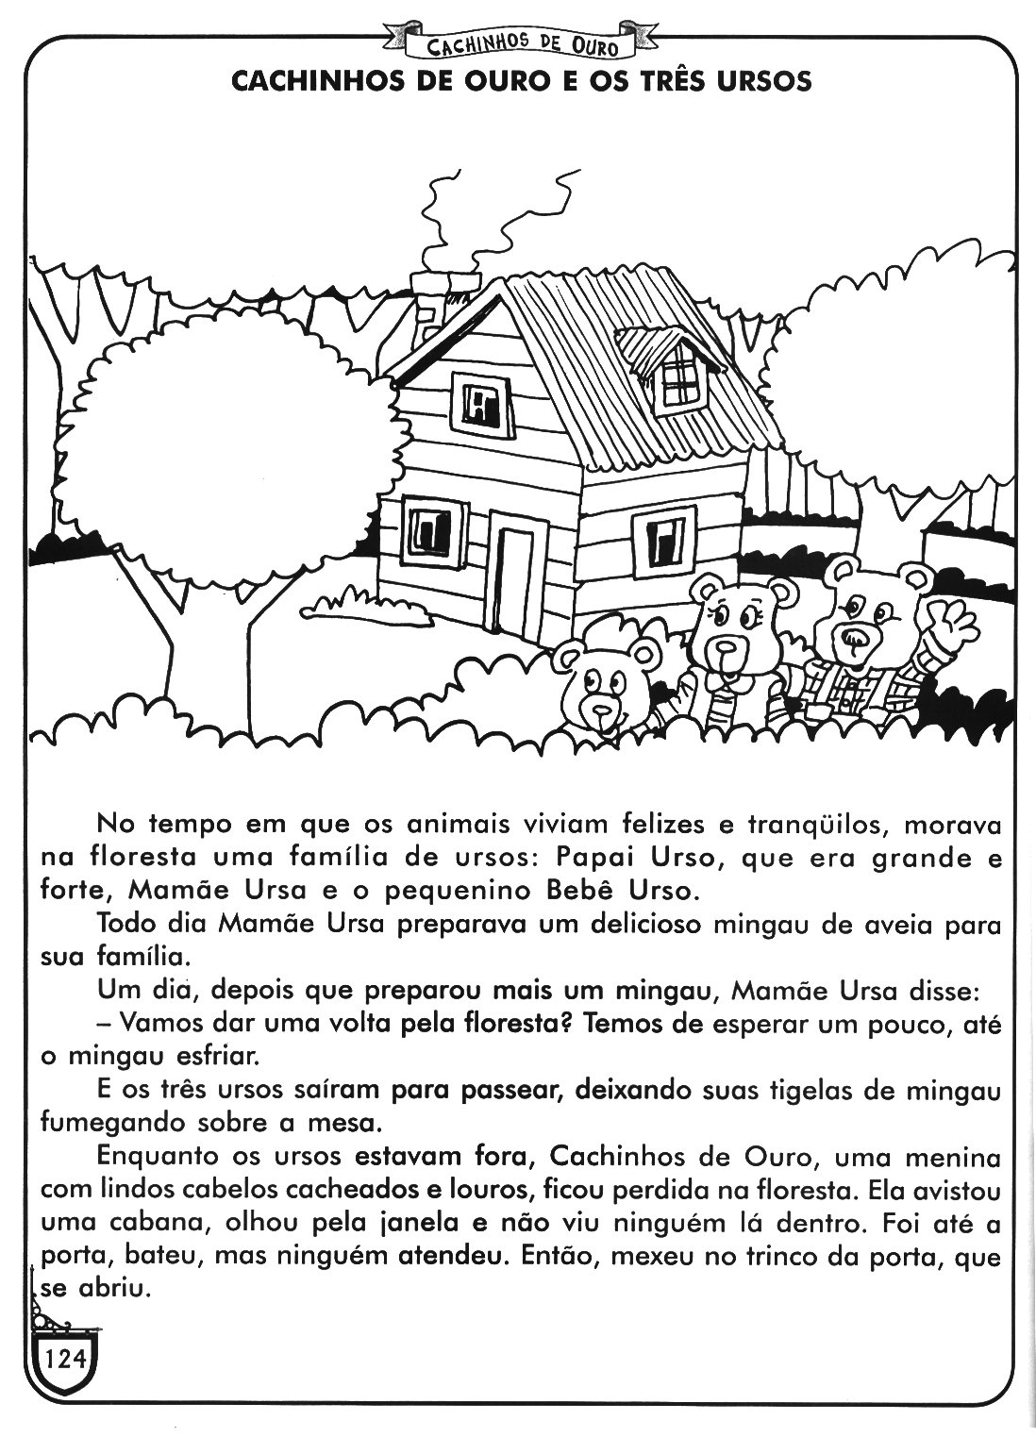  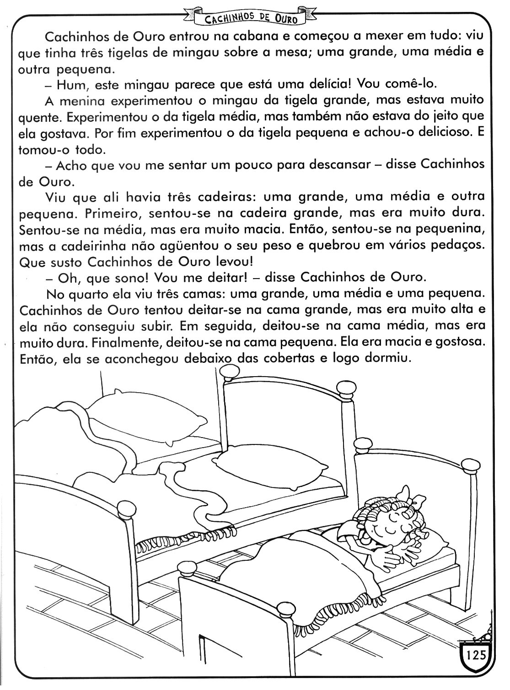  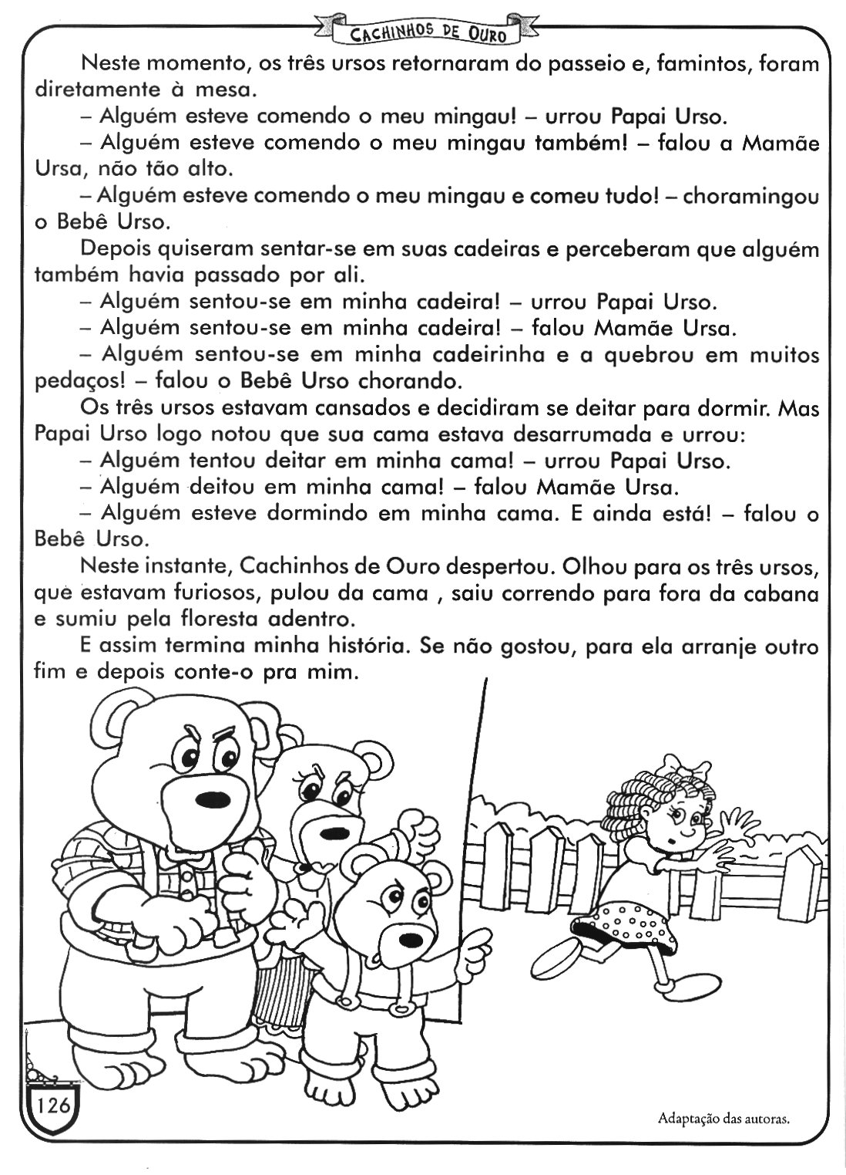  QUARTA- FEIRA 20/05/2020  ATIVIDADE: A LAGARTA QUE SE MOVIMENTA.  Metodologia:Esta brincadeira é muito divertida porém temos que construir o nosso brinquedo que é uma lagarta: vamos precisar de uma folha de sulfite branco ou colorido ou dobradura ou um outro papel que não seja muito duro ou mole. Com uma régua meça 20cm de comprimento e 4cm de largura, dobre ao meio e marque bem, abra o papel pegue uns dos lados dobre até a marca da metade, depois dobre novamente faça o mesmo do outro lado junte as duas partes que ficara pequeno com a dobradura, com a tesoura cortar os cantinhos para arredondar. Finalizando abra o papel que estará em ziguezague,pegue as bordas do começo e do fim ajeitando para que fique em pé, daí faça os olhinhos e a boquinha.  Com um canudo de caneta ou qualquer canudo assopre de vagar, que a sua lagarta vai se movimentar.  Para quem tem aceso a internet enviaremos um vídeo da brincadeira.  O movimento de sopro ajuda muito no desenvolvimento da linguagem, pois exercita os músculos que intervêm na fala, especialmente os das bochechas. O sopro também melhora a pronúncia e ajuda a consolidar os fonemas. Linguagem e pronúncia são funções relacionadas à respiração.  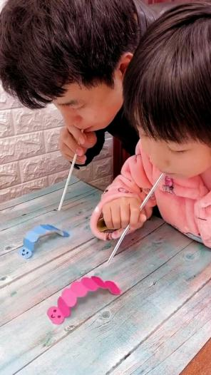  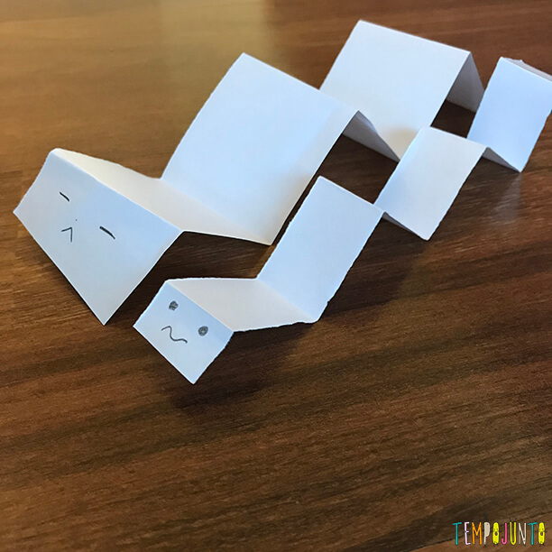  QUINTA FEIRA 21.05.2020  Atividade; cantar canções imitando gestos ou seguir ritmos diferentes de músicas com movimentos corporais.  Ouvir e assistir o vídeo com a música a, e, i, o, u patati patatá, com objetivo de  Aprender as vogais e ao mesmo tempo dançar, e se divertir.  Procure e recorte as vogais a, e, i, o, u em revistas,jornais, panfletos de mercado,etc, e cole no sulfite ,não esqueça de colocar o nome da criança e data na folha de atividade.  SEGUE O LINK ABAIXO DA MÚSICA A E I O U PATATI PATATA.  https://youtu.be/AJShCAPr4Zc  SEGUE LETRA DA MÚSICA  A. E. I. O. U.  Patati Patatá  A.E.I.O.U  Todo mundo remexendo, balançando o bumbum  Comigo  A.E.I.O.U  Todo mundo remexendo, balançando o bumbum  Um, dois, três  Quatro, cinco, seis  Neste bole bole  Todo mundo é freguês  Um, dois, três  Quatro, cinco, seis  Neste bole bole  Todo mundo é freguês  Vamo lá!  Viver a vida é um barato  Dance comigo neste compasso  Entre no clima, vem nesse embalo  Não sou de ferro  Nem tampouco sou de aço  A.E.I.O.U  Todo mundo remexendo, balançando o bumbum  A.E.I.O.U  Todo mundo remexendo, balançando o bumbum  Um, dois, três  Quatro, cinco, seis  Neste bole bole  Todo mundo é freguês  Um, dois, três  Quatro, cinco, seis  Neste bole bole  Todo mundo é freguês  Viver a vida é um barato  Dance comigo neste compasso  Entre no clima, vem nesse embalo  Não sou de ferro  Nem tampouco sou de aço  Isso ai Patatá…  SEXTA- FEIRA 22/05/2020  ATIVIDADE: explorar as formas geométricas: ( círculo, quadrado e triângulo)  METOLOLOGIA: Vamos explorar as formas geométricas ( círculo,, quadrado e triângulo), primeiramente vamos observar tudo que esta ao nosso redor, um círculo, quadrado e triângulo ex;:círculo, prato, pneu de carro, roda de bicicleta, relógio. Aliança, pizza etc.Quadrado: tapete,janela, dado etc.Triângulo:funil, fatia de pizza, casquinha de sorvete, chapéu de aniversário, á fatia de melancia etc.Com giz de quadro riscar no chão as formas geométricas , mostrar todas essas formas diferente, depois brincar;: vamos entrar no círculo, quadrado , triângulo.depois de explorar bem essas forma geométricas, desenhá-las no sulfite para maior fixação.  Para quem tem acesso a Internet enviaremos um vídeo das formas geométricas.  Link das formas geométricas  https://youtu.be/3GLPplqrOhg  SEGUNDA FEIRA 25.05.2020  JOGOS E BRINCADEIRAS  ATIVIDADE: CORPO HUMANO, PARTES DO CORPO  INICIAR ESTA ATIVIDADE OBSERVANDO O CORPO ATRAVÉS DO ESPELHO, OBEDECENDO A COMANDOS SIMPLES COMO; POE A MÃO NA CABEÇA, NOS OLHOS, BARRIGA ASSIM SUCESSIVAMENTE ATÉ EXPLORAR O CORPO. NÃO ESQUECER DE FALAR QUE O NOSSO CORPO. NÃO ESQUECER DE FALAR QUE O NOSSO CORPO É SUSTENTADO PELO ESQUELETO. CANTAR A MÚSICA BONECO DE LATA JUNTAMENTE COM O VÍDEO, EM NUMA FOLHA DE SULFITE UTILIZANDO GIZ DE CERA, LÁPIS DE COR, CANETINHA.ESCOLHA DA SUA PREFERENCIA PARA DESENHAR SEU AUTORRETRATO (A CRIANÇA SE OLHA NO ESPELHO E FAZ O SEU DESENHO) IDENTIFICANDO AS PARTES DO CORPO.  OBS. SEGUE O LINK DA MÚSICA  https://youtu.be/hRhTPu4tiPU  AUTORRETRATO IMAGEM ILUSTRATIVA  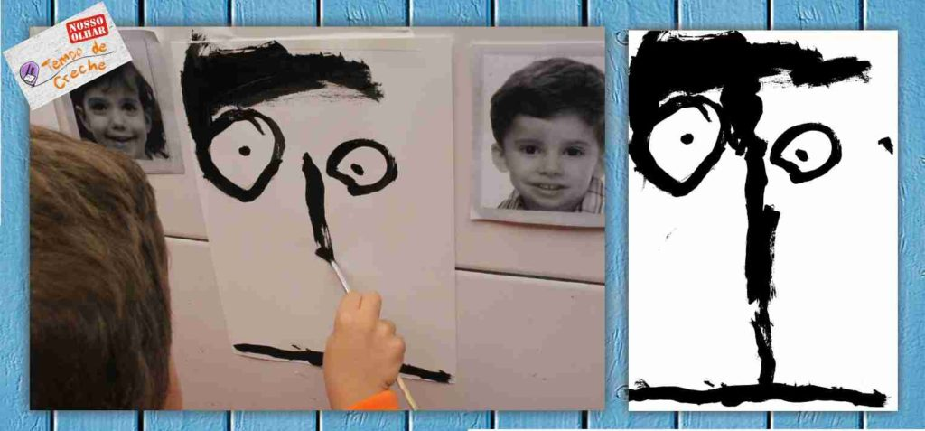  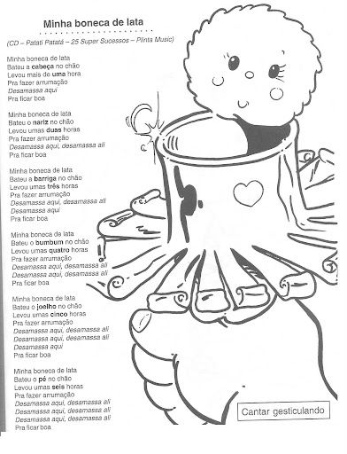  TERÇA FEIRA 26.05.2020  LITERATURA INFANTIL RELEMBRANDO A HISTÓRIA ;  HOJE VAMOS RELEMBRAR A HISTÓRIA SEGUE O LINK DA HISTÓRIA.NO FINAL DO PLANEJAMENTO SEGUE A HISTÓRIA IMPRESSA.  https://youtu.be/wk1bSv2GYpw  CACHINHOS DOURADOS E OS TRES URSOS  SERÁ TRABALHADO QUANTIDADES ,PEQUENO, MÉDIO E GRANDE. JUNTO COM A CRIANÇA O ADULTO IRÁ PREPARAR O MINGAU DO URSO.  . SEGUE A RECEITA;  , 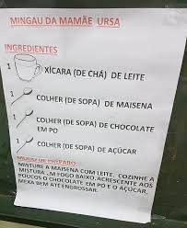  COM A RECEITA DO MINGAU, DE FORMA LÚDICA TRABALHE AS QUANTIDADES COM A CRIANÇA , COORDENAÇÃO MOTORA E OS SENTIDOS, COMO O OLFATO.  DEPOIS DE PRONTO COLOCAR O MINGAU EM TRES PRATOS.UM DE CADA TAMANHO.(PEQUENO, MÉDIO E GRANDE).E FAÇA COMPARAÇÕES AGORA É SÓ SABOREAR O DELICIOSO MINGAU.  QUARTA FEIRA 27.05.2020  ATIVIDADE;  ARTE COM ROLO DE PAPEL HIGIEÑICO  FORMAS E CORES  METODOLOGIA;  UTILIZANDO UM ROLO DE PAPEL HIGIENICO, USANDO TINTAS DE UMA COR OU MAIS, CARIMBAR O FUNDO DO PAPEL HIGIENICO COM O FORMATO DE UM CÍRCULO NA FOLHA DE PAPEL SULFITE ATÉ PREENCHER A FOLHA TODA.  APROVEITAR ESTE MOMENTO PARA EXPLORAR TAMBÉM A FORMA GEOMÉTRICA (CÍRCULO)  EXEMPLO; OBSERVAR AO REDOR AS COISAS QUE TEM O FORMATO DE CÍRCULO. EX. RODA, PRATO.  TAMBÉM EXPLORAR AS CORES ; CASCA DE BANANA , AMARELA , CAMISETA AZUL..  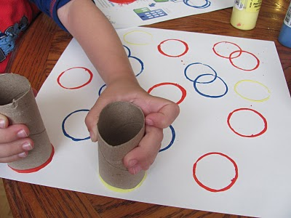  QUINTA FEIRA 28.05.2020  METODOLOGIA  QUE TAL FAZER UMA MASSA DE MODELAR CASEIRA,PARA BRINCAR JUNTO COM SEU FILHO(A),  EM PRIMEIRO MOMENTO BRINCAR LIVREMENTE COM A MASSINHA ROLINHOS GRANDES, PEQUENOS, FINOS, GROSSOS, ETC.  DANDO CONTINUIDADE, NA HISTÓRIA CACHINHOS DE OURO, INCENTIVE SEU FILHO, A FAZER COM A MASSINHA DE MODELAR OS PERSONAGENS DA HISTÓRIA.SE PUDER TIRE FOTO OU FAÇA UM PEQUENO VÍDEO E NOS ENVIE NO E MAIL; alunoscmeisaojose@gmail.com.  SEGUE RECEITA ABAIXO DA MASSINHA DE MODELAR  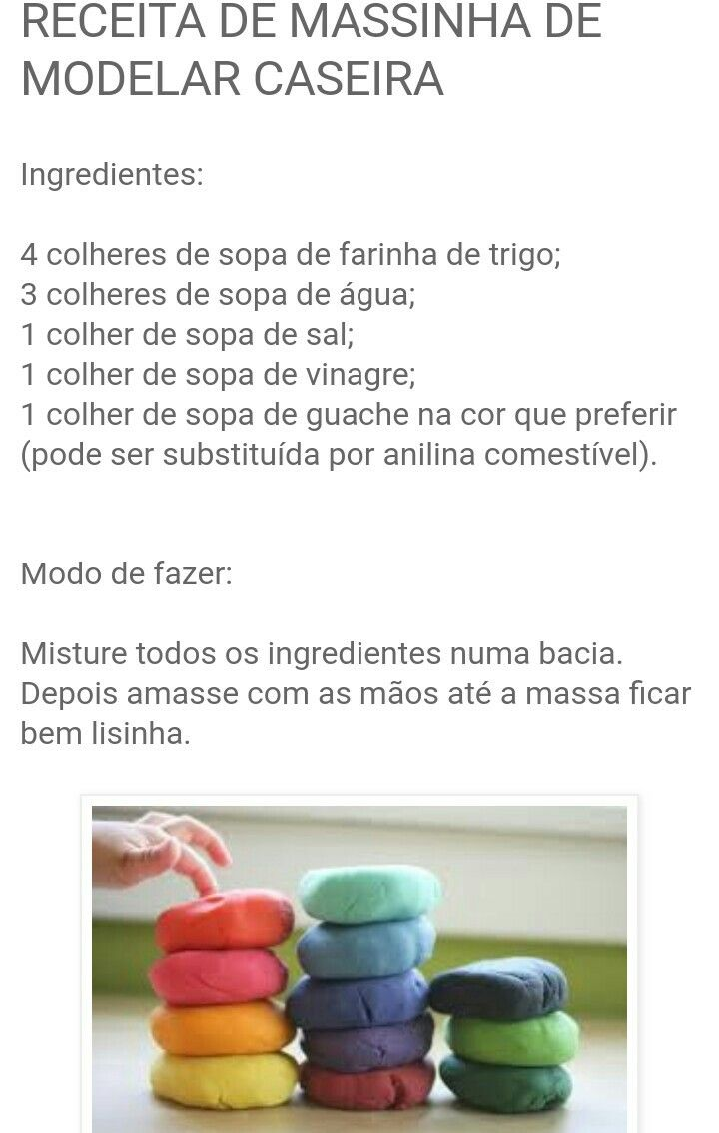  SEXTA FEIRA 29.05.2020  METODOLOGIA; EXPLORANDO A INICIAL DO NOME  COMEÇAR ESTA ATIVIDADE COM UM DIÁLOGO, RECAPITULANDO O ALFABETO. NUMA FOLHA DE SULFITE, FAZER A INICIAL DO NOME DA CRIANÇA, TAMANHO GRANDE, CAIXA ALTA PARA A CRIANÇA OBSERVAR.  UTILIZANDO FITA CREPE OU GIZ DE QUADRO, FAZER A INICIAL DO NOME DA CRIANÇA EM TAMANHO GRANDE, PODE SER REALIZADO DENTRO OU FORA DA CASA. PEDIR PARA A CRIANÇA ANDAR SOBRE A LETRA, FAZENDO TODO O PROCESSO, MAIS DE UMA VEZ.  SEGUE LINK ABAIXO DA MÚSICA DA XUXA  https://youtu.be/J-hp6DK1ttE  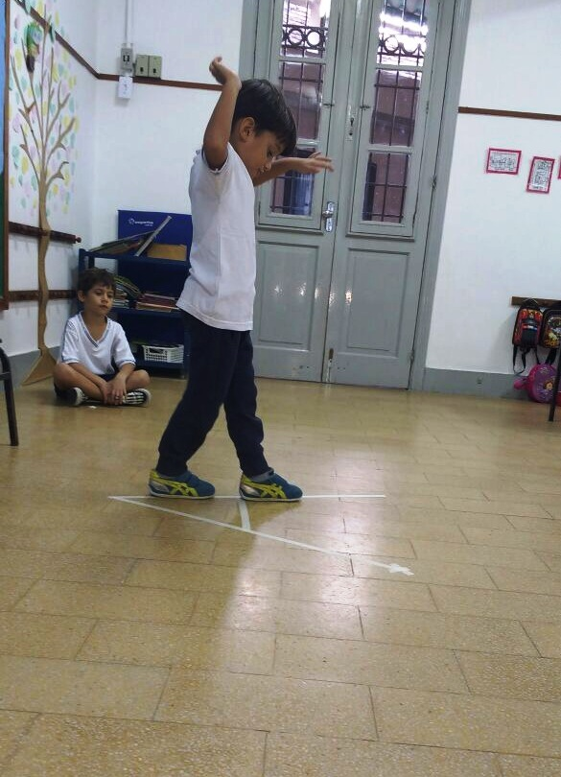  OBJETIVO DESSA ATIVIDADE É:  - Integrar o grupo; Coordenação motora ampla;Orientação espacial;Percepção visual;Observação;Atenção;Concentração  LETRA DA MÚSICA  Abecedário da Xuxa  Xuxa  Compartilhar no FacebookCompartilhar no Twitter  A de amor  B de baixinho  C de coração  D de docinho  E de escola  F de feijão  G de gente  H de humano  I de igualdade  J, juventude  L, liberdade  M, molecagem  N, natureza  O, obrigado  Vamos brincar  Alegria pra valer  O abecedário da Xuxa  Vamos P, proteção  Q de quero-quero  R de riacho  S, saudade  T de terra  U de universo  V de vitória  X, o que que é?  É Xuxa!  E Z é zum-zum-zum-zum-zum  Vamos cantar  Vamos brincar  Alegria pra valer  O abecedário da Xuxa  Vamos aprender Vamos cantar  aprende  SEGUE A HISTÓRIA:  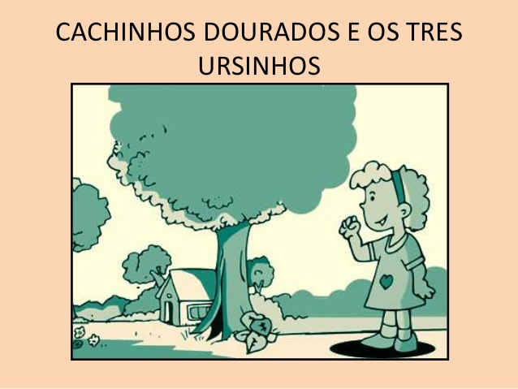  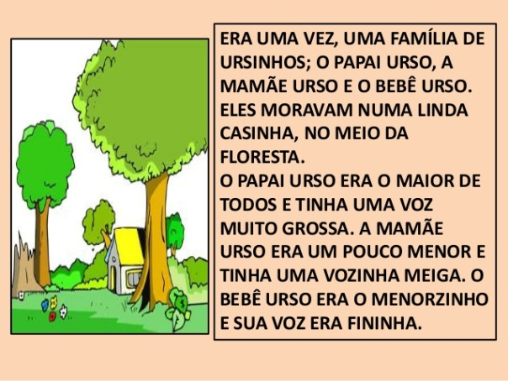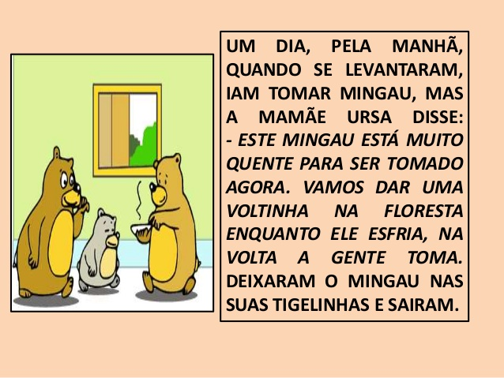  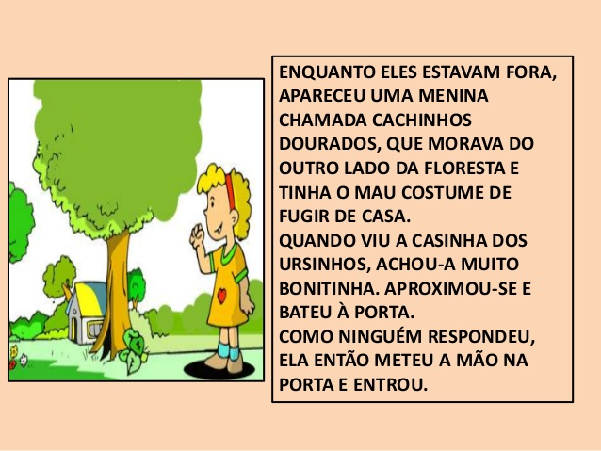  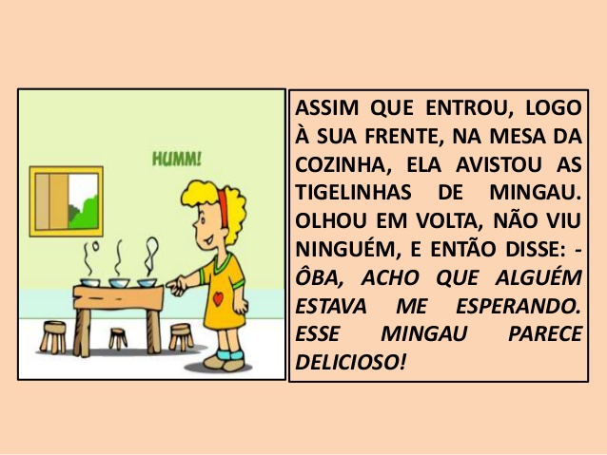  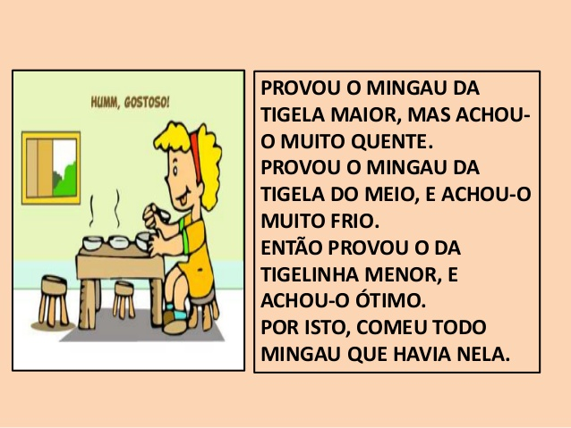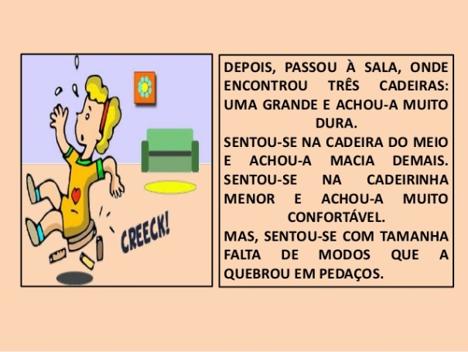  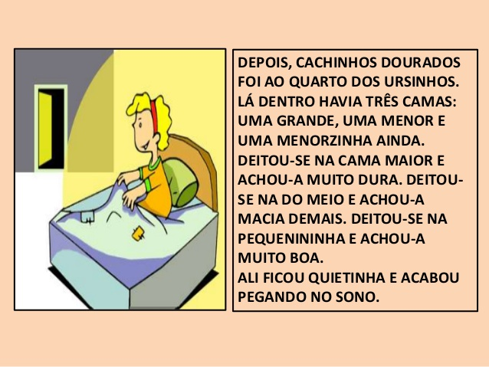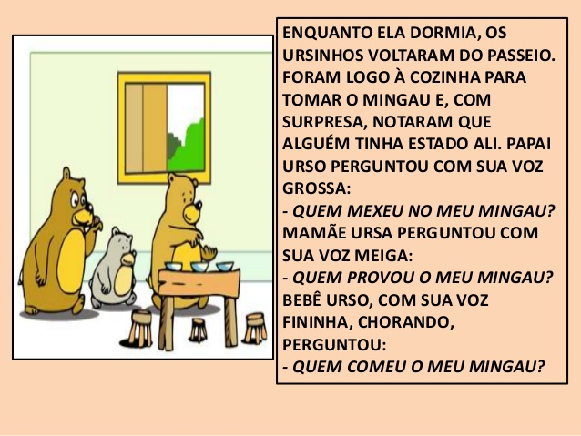  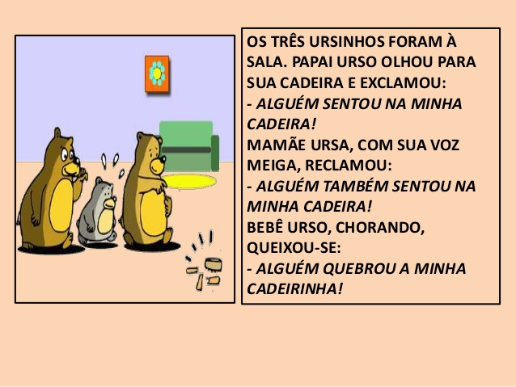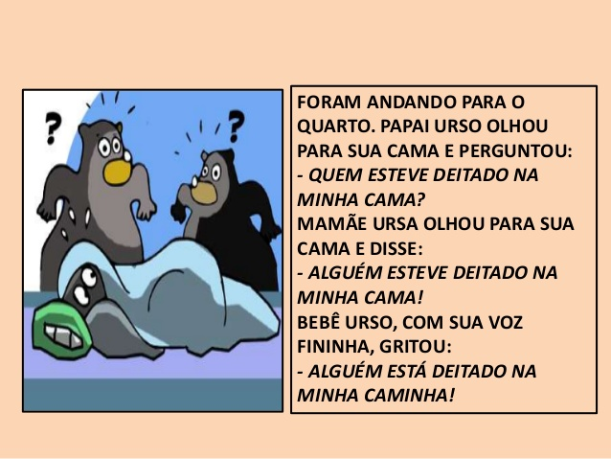  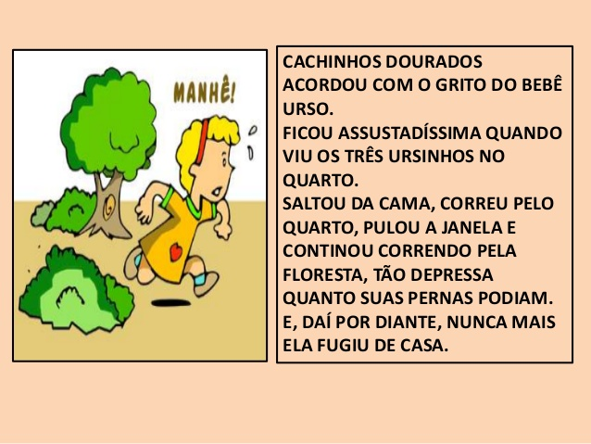FIM..

